nel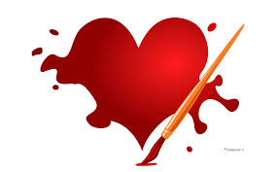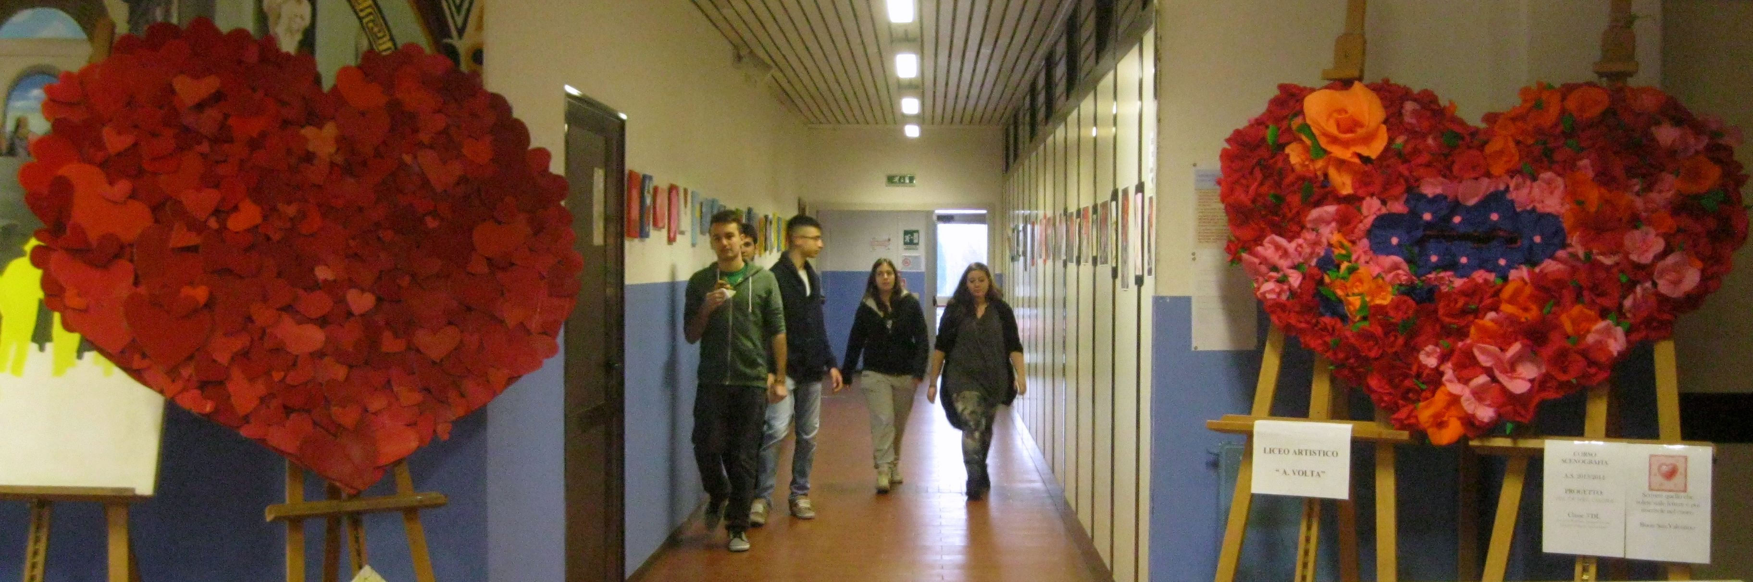

PROGRAMMA DELL’EVENTO
“VOLTA NEL CUORE”
2^EDIZIONE-a.s 2015/2016
10 Febbraio
In aula magna Mostra di pittura delle classi 2CL e 2EL coordinate dalla docente Ada Verbena dal titolo: “Evocazioni in musica”
Attraverso l’ascolto musicale del brano di De André “Un cuore malato” brainstorming per sviluppare la creatività negli alunni sottolineando le parole evocative, annotando le sollecitazioni del sé attraverso un’interiorizzazione del brano musicale, per ritrovare una risposta creativa e una riflessione sul tema dell’amore. La musica come filtro tra autore e ascoltatore per emozionare; ogni studente ha realizzato una propria opera completa di relazione.
ore 16,30-18,30 in aula magna “C’è un problema per ogni soluzione” Un cuore e due campane
corso di formazione per docenti sulla tecnica del Debate con Andy Ferrari attore e formatore.
11 Febbraio
Ore 12-14 in aula magna Il cuore mi dice che..
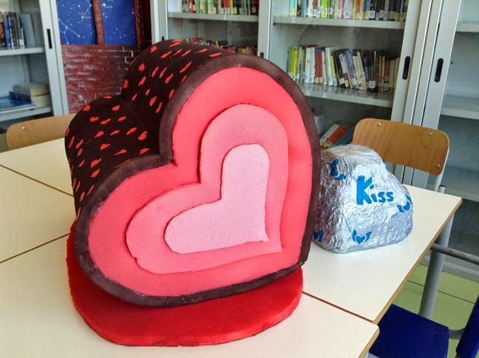
incontro con le classi seconde liceo artistico e i genitori: scelta dell’indirizzo per il triennio, gli studenti del quarto e quinto anno presentano i percorsi.

12 Febbraio
ore 12-14 in aula magna Scritto con il cuore - come l’acqua si adatta al recipiente, la flessibilità nella scrittura giornalistica.
Incontro delle classi quinte con il giornalista Dott.Fiammetta- iscritto all’ordine dei giornalisti- Corso di formazione per la preparazione degli studenti all’esame di maturità (e in particolare alla prova di italiano).
Installazione nel giardino dell’Istituto di “Cuori sospesi” manufatti realizzati dagli alunni delle classi 3DL e 4CL coordinati dai docenti Albertini e Milani con materiale di riciclo. L’Istituto Volta, scuola associata Unesco, da anni promuove e incentiva le problematiche dell’ecosostenibilità ambientale sensibilizzando gli alunni e le famiglie al non spreco e all’utilizzo di materiali di recupero

15 Febbraio
In aula magna “Col cuore in mano” Performance degli alunni di 3DL coordinati dalla docente Chiara Albertini
Interpretazione del genere teatrale del mimo; si interpreteranno scene malinconiche romantiche utilizzando la mimica e i costumi tipici del mimo mettendo in risalto il cuore con gentilezza e generosità. Musiche e testi tratti dall’Antologia di Spoon River in particolare da “Un cuore malato” di Fabrizio de Andrè liberamente interpretate da Corinna Romanoni e Michele Gallotti.
L’Associazione Pavia nel cuore presenta:
Corso teorico rivolto agli alunni e ai docenti da parte dei medici volontari dell’associazione per diffondere l’importanza delle manovre di rianimazione cardio-polmonare e della defibrillazione precoce (data da confermare)

16 Febbraio
In aula magna Clicca con il cuore “High school game ” Concorso interattivo per la valorizzazione delle eccellenze mediante strumenti multimediali. Partecipano le classi quarte e quinte liceo e CAT dell’Istituto.
In Aula computer Affari di cuore “Management game” concorso/gioco on line di simulazione aziendale promosso dall’Unione industriali e rivolto alle scuole della provincia. Primo turno: fase di istituto; partecipano le classi quarte corso CAT
Presso il Teatro Volta Nel cuore di Pavia: rappresentazione teatrale ”I Longobardi” Testo e regia di Beppe Soggetti. Partecipano le classi: 2DL e 5DL.

17 Febbraio
Ore 10.30-13.00 Nel cuore di Pavia.Convegno organizzato dal Comune di Pavia e dall’Esercito rivolto agli alunni delle scuole superiori. Argomento “La prima guerra mondiale”. Parteciperà una rappresentanza di alunni delle classi quarte del nostro Istituto.

17 e 18 Febbraio

ore 8-12 aula computer: Verso una esperienza di lavoro con cuore e razionalità
Corso di formazione sulla sicurezza negli ambienti di lavoro per gli alunni delle classi terze liceo che andranno in alternanza scuola-lavoro. Formatore Prof. Gianpiero Boveri.

17 e 18 febbraio
Il Cuore oltre l’ostacolo.- come trasformare i problemi in occasione di crescita
Il Lgt. Mirco Cianchini Comandante del Nucleo Mobile Compagnia della Guardia di Finanza di Pavia incontrerà alcune classi prime, seconde e terze del corso CAT ed una classe prima liceo in succursale. Il tema è “La prevenzione dell'uso di sostanze stupefacenti tra gli adolescenti”

